

**Об утверждении Плана по управлению пастбищами и их использованию по городу Аксу на 2025 – 2029 годы**

Решение Аксуского городского маслихата Павлодарской области от 16 мая 2025 года № 202/34

      В соответствии с подпунктом 15) пункта 1 статьи 6 Закона Республики Казахстан "О местном государственном управлении и самоуправлении в Республике Казахстан", подпунктом 1) статьи 8 и статьей 13 Закона Республики Казахстан "О пастбищах" Аксуский городской маслихат РЕШИЛ:

      1. Утвердить прилагаемый План по управлению пастбищами и их использованию по городу Аксу на 2025 - 2029 годы.

      2. Настоящее решение вводится в действие по истечении десяти календарных дней после дня его первого официального опубликования.

|  |  |
| --- | --- |
| *Председатель Аксуского городского маслихата* | *М. Омаргалиев* |

|  |  |
| --- | --- |
|  | Утвержден решением Аксуского городского маслихата от 16 мая 2025 года № 202/34 |

**План по управлению пастбищами и их использованию**  
**по городу Аксу на 2025 - 2029 годы**

      1. Настоящий План по управлению пастбищами и их использованию по городу Аксу на 2025 - 2029 годы (далее – План) разработан в соответствии с Законом Республики Казахстан от 23 января 2001 года "О местном государственном управлении и самоуправлении в Республике Казахстан", Законом Республики Казахстан от 20 февраля 2017 года "О пастбищах", приказом Заместителя Премьер-Министра Республики Казахстан - Министра сельского хозяйства Республики Казахстан от 24 апреля 2017 года № 173 "Об утверждении Правил рационального использования пастбищ", приказом Министра сельского хозяйства Республики Казахстан от 14 апреля 2015 года № 3-3/332 "Об утверждении предельно допустимой нормы нагрузки на общую площадь пастбищ", приказом Министра сельского хозяйства Республики Казахстан от 29 июля 2024 года № 263 "Об утверждении типового плана по управлению пастбищами и их использованию".

      2. План принят с учетом сведений о состоянии геоботанического обследования пастбищ, сведений о ветеринарно-санитарных объектах, данных о численности поголовья сельскохозяйственных животных с указанием их владельцев – пастбищепользователей, физических и (или) юридических лиц, данных о количестве гуртов, отар, табунов, сформированных по видам и половозрастным группам сельскохозяйственных животных, сведений о формировании поголовья сельскохозяйственных животных для выпаса на отгонных пастбищах, особенностей выпаса сельскохозяйственных животных на культурных и аридных пастбищах, сведений о сервитутах для прогона скота и иных данных, предоставленных государственными органами, физическими и (или) юридическими лицами.

      3. План принимается в целях рационального использования пастбищ, устойчивого обеспечения потребности в кормах и предотвращения процессов деградации пастбищ.

      4. План содержит:

      1) схема (карта) расположения пастбищ на территории административно-территориальной единицы в разрезе категорий земель, на которой указываются границы, площади и виды пастбищ, в том числе отгонных, сезонных, аридных и культурных, сведения об их собственниках или землепользователях на основании правоустанавливающих и идентификационных документов на земельный участок;

      2) схема (карта) с обозначением пастбищ, предназначенных для нужд населения по выпасу сельскохозяйственных животных личного подворья, в том числе общественных пастбищ, на которой указываются границы и площади пастбищ, в том числе общественных пастбищ, предназначенных для нужд населения по выпасу сельскохозяйственных животных личного подворья;

      3) схема (карта) с обозначением рекомендуемых схем пастбищеоборотов, на которой указываются схемы пастбищеоборотов, рекомендуемые на основании геоботанического обследования пастбищ;

      4) схема (карта) с обозначением сервитутов для прогона сельскохозяйственных животных, скотопрогонных трасс и иных объектов пастбищной инфраструктуры, а также скотомогильников (биометрических ям), на которой указываются сервитуты для прогона сельскохозяйственных животных, скотопрогонные трассы, объекты пастбищной инфраструктуры, месторасположение скотомогильников (биометрических ям);

      5) схема (карта) с обозначением пастбищ, которые могут быть предоставлены в землепользование пастбищепользователям.

      Предоставление земель запаса в собственность или землепользование для нужд сельского хозяйства осуществляется в соответствии со статьей 138 Земельного кодекса Республики Казахстан (далее – Кодекс), Правилами организации и проведения конкурса по предоставлению права временного возмездного землепользования (аренды) для ведения крестьянского или фермерского хозяйства, сельскохозяйственного производства, утвержденными приказом Заместителя Премьер-Министра Республики Казахстан – Министра сельского хозяйства Республики Казахстан от 20 декабря 2018 года № 518 (зарегистрирован в Реестре государственной регистрации нормативных правовых актов № 18048);

      6) схема (карта) с обозначением пастбищ, подлежащих резервированию в целях удовлетворения нужд населения по выпасу сельскохозяйственных животных личного подворья, на которой указываются границы и площади пастбищ, подлежащих резервированию в целях удовлетворения нужд населения по выпасу сельскохозяйственных животных личного подворья.

      Резервирование земель осуществляется в соответствии со статьей 49-2 Кодекса, Правилами резервирования земель, утвержденными приказом Министра национальной экономики Республики Казахстан от 28 февраля 2015 года № 178 (зарегистрирован в Реестре государственной регистрации нормативных правовых актов № 11337);

      7) схема доступа к водоисточникам (озерам, рекам, прудам, копаням, оросительным или обводнительным каналам, трубчатым или шахтным колодцам), составленная согласно норме потребления воды, на которой указываются маршруты передвижения животных к водоисточникам.

      Среднесуточное водопотребление сельскохозяйственных животных определяется согласно таблице 10 приложения 6 к Методике по разработке удельных норм водопотребления и водоотведения, утвержденной приказом Заместителя Премьер-Министра Республики Казахстан – Министра сельского хозяйства Республики Казахстан от 30 декабря 2016 года № 545 (зарегистрирован в Реестре государственной регистрации нормативных правовых актов № 14827);

      8) схема размещения поголовья сельскохозяйственных животных на отгонных пастбищах, на которой указываются границы и площади отгонных пастбищ для размещения поголовья сельскохозяйственных животных;

      9) проектное распределение (перераспределение) пастбищ между сельскими населенными пунктами, входящими в сельский округ, на котором указывается схема распределения (перераспределения) пастбищ между сельскими населенными пунктами сельского округа для поголовья сельскохозяйственных животных физических и юридических лиц, не обеспеченных пастбищами;

      10) требования, необходимые для рационального использования пастбищ на соответствующей административно-территориальной единице, к которым относятся:

      •соблюдение предельно допустимой нормы нагрузки на общую площадь пастбищ согласно приказу Министра сельского хозяйства Республики Казахстан от 14 апреля 2015 года № 3-3/332 "Об утверждении предельно допустимой нормы нагрузки на общую площадь пастбищ" (зарегистрирован в Реестре государственной регистрации нормативных правовых актов № 11064);

      •использование пастбищ с учетом пастбищеоборотов и источников водопользований;

      •разбивка площадей пастбищ на отдельные выпасные участки;

      •чередование участков пастбищ по сезонам года в пространстве и во времени (внутри сезона, года);

      •ежегодное оставление одного из участков пастбищеоборота без выпаса и сельскохозяйственных животных.

      5. Пастбища, в связи с природно-климатической особенностью относятся к природным пастбищам. Культурных и аридных пастбищ нет.

      На территории с севера на юг коричнево-каштановая, каштановая (темно-каштановая) и приоритетно светлая каштановая почва.

      Насчитывается примерно 130 видов широко распространенных цветковых растений, относящихся к 29 семействам и 75 родам. Наибольшее распространение получили три семейства: злаковые, сложноцветные и маревые.

      Средняя урожайность пастбищных угодий составляет 3,5-5,0 центнер/га.

      Фонд кормов пастбищ используется в пастбищный период продолжительностью170-180дней.

      6. Город Аксу расположен на левом берегу реки Иртыш и граничит: на севере с Актогайским районом, на юге с Баянаульским районом, Майским районом, районом Аққулы, на востоке с Павлодарским районом, на западе с территорией города Экибастуз. Административно-территориальное деление состоит из 31 сельских населенных пунктов, расположенных в 6 сельских округах.

      Климат резко континентальный, зима сравнительно холодная, лето жаркое. В январе среднегодовая температура воздуха от минус 20 градусов Цельсия до минус 30 по Цельсию, в июле от плюс 25 градусов Цельсия до плюс 30 по Цельсию. Среднегодовой размер осадков – 100-150 миллиметров.

      7. Общая площадь земель города Аксу 801 358,43 гектар (далее – га), из них пастбищные земли – 311903,64 га.

      По категориям земли подразделяются на:

      • земли сельскохозяйственного назначения – 442286,38 га;

      • земли населенных пунктов – 139431,16 га;

      • земли промышленности, транспорта, связи, для нужд космической деятельности, обороны, национальной безопасности и иного не сельскохозяйственного назначения – 19661,67 га;

      • земли водного фонда – 4141,0 га;

      • земли запаса – 188691,21 га.

      8. Основными пользователями пастбищ являются сельскохозяйственные формирования. Скот населения в населенных пунктах пасется на отведенных землях.

      Во всех сельских округах для выпаса сельскохозяйственных животных на отгонных пастбищах выделены земельные участки.

      9. Количество поголовья сельскохозяйственных животных:

      в целом всех видов хозяйств – 27007 голов крупного рогатого скота, 40199 голов мелкого рогатого скота, 14151 голов лошадей; в том числе:

      в личном подворье – 13958 голов крупного рогатого скота, 27278 голов мелкого рогатого скота, 6952 голов лошадей;

      у сельскохозяйственных товаропроизводителей – 13049 голов крупного рогатого скота, 12921 голов мелкого рогатого скота, 7199 голов лошадей;

      Сформированные стада, отары, табуны сельскохозяйственных животных по видам распределились следующим образом:

      46 стада крупного рогатого скота;

      26 отары мелкого рогатого скота;

      16 табунов лошадей.

      10. В городе Аксу действуют 49 ветеринарно-санитарных объектов, из них 15 скотомогильников, 15 сибироязвенных захоронений, 6 ветеринарных пунктов, 6 убойных площадок, 7 расколов для ветеринарной обработки сельскохозяйственных животных.

      11. Сервитуты для прогона скота не установлены.

|  |  |
| --- | --- |
|  | Приложение 1 к решению Аксуского городского маслихата от 16 мая 2025 года № 202/34 |

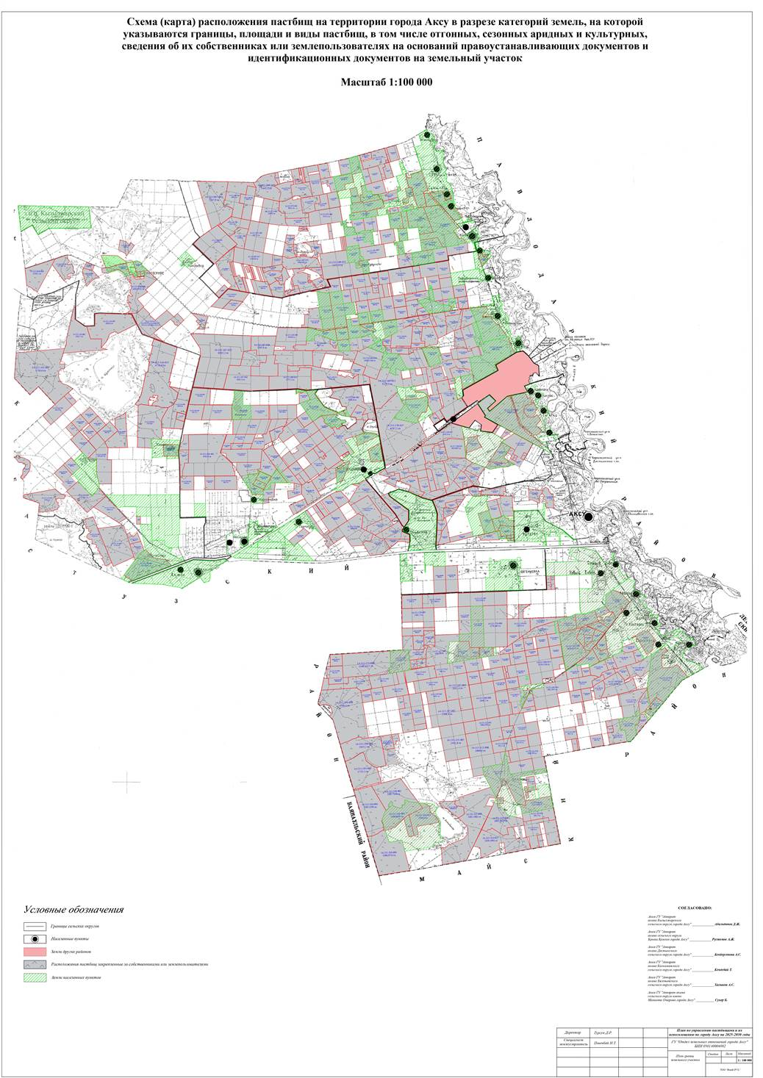

|  |  |
| --- | --- |
|  | Приложение 2 к решению Аксуского городского маслихата от 16 мая 2025 года № 202/34 |

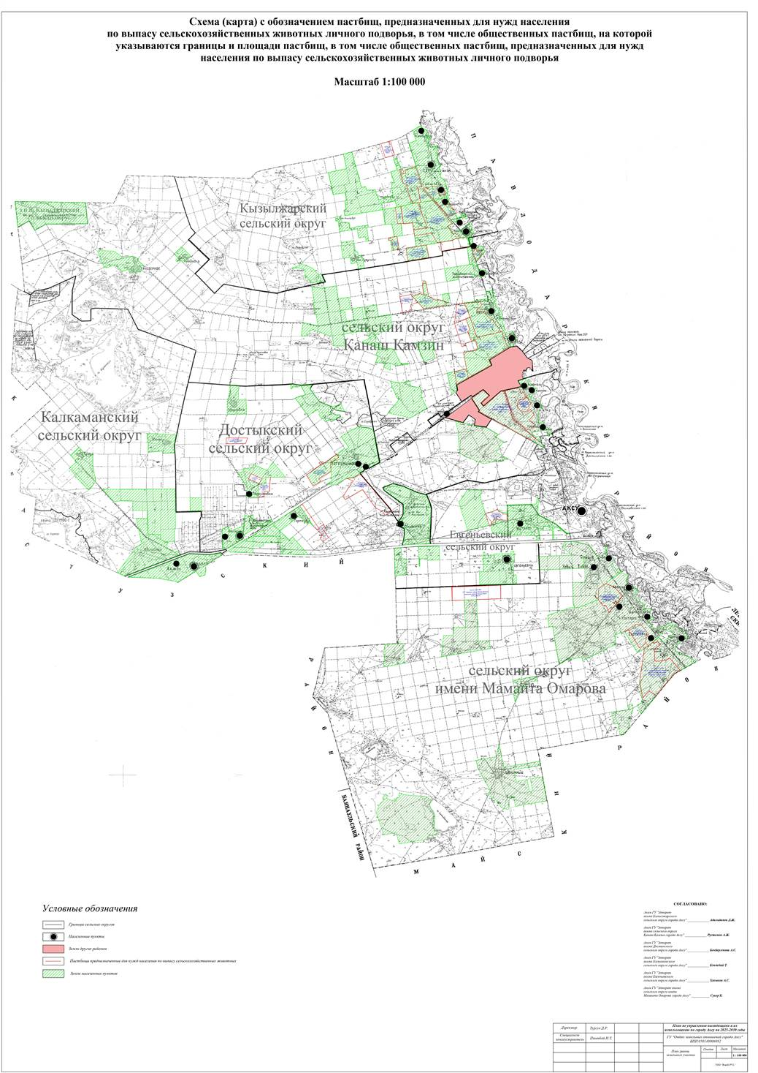

|  |  |
| --- | --- |
|  | Приложение 3 к решению Аксуского городского маслихата от 16 мая 2025 года № 202/34 |

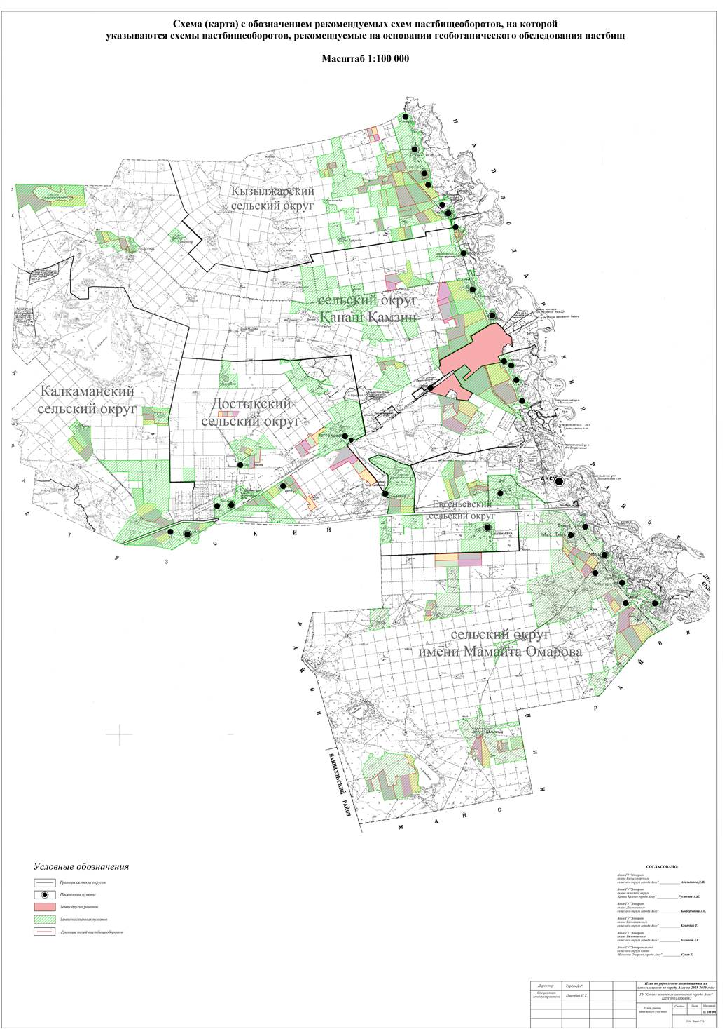

|  |  |
| --- | --- |
|  | Приложение 4 к решению Аксуского городского маслихата от 16 мая 2025 года № 202/34 |

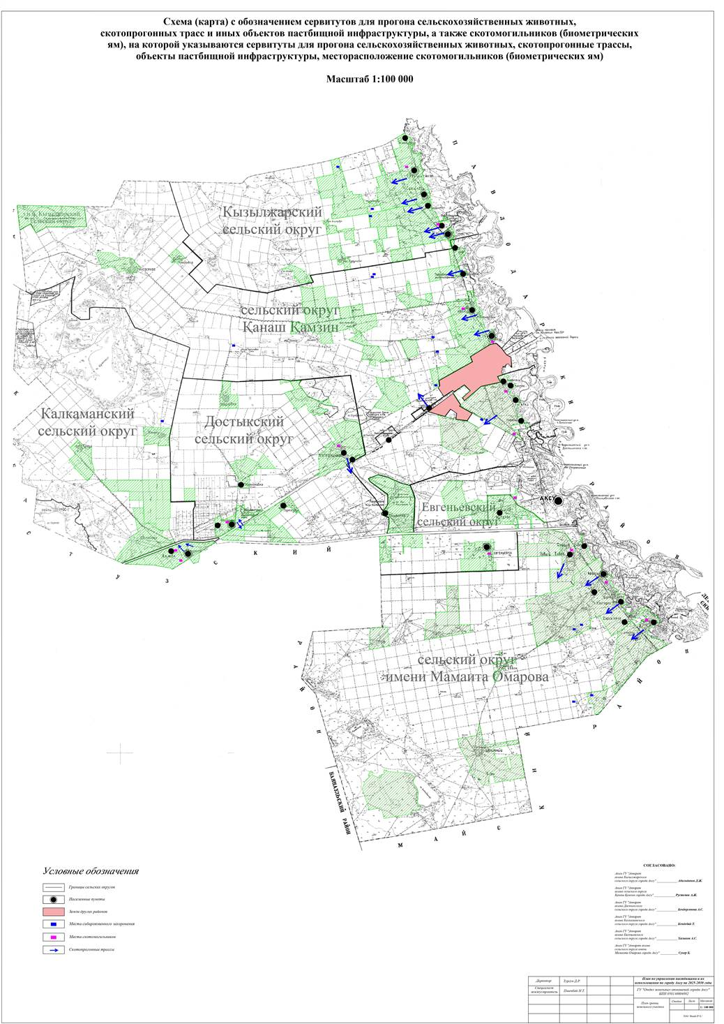

|  |  |
| --- | --- |
|  | Приложение 5 к решению Аксуского городского маслихата от 16 мая 2025 года № 202/34 |

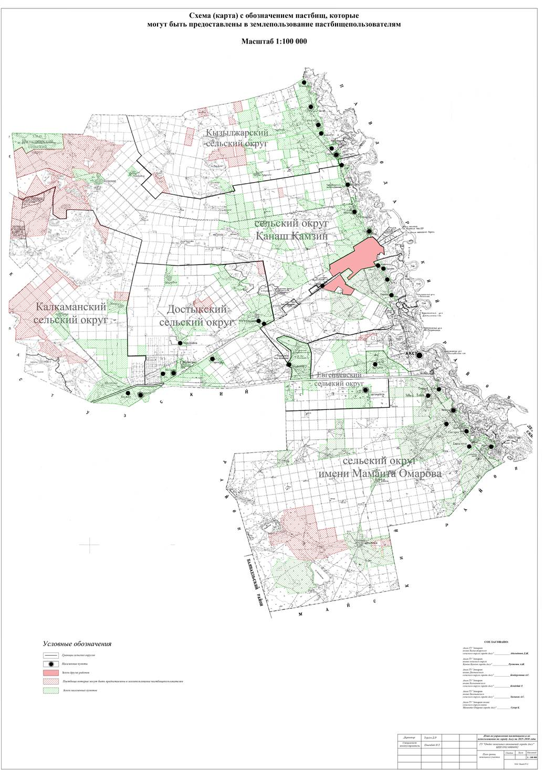

|  |  |
| --- | --- |
|  | Приложение 6 к решению Аксуского городского маслихата от 16 мая 2025 года № 202/34 |

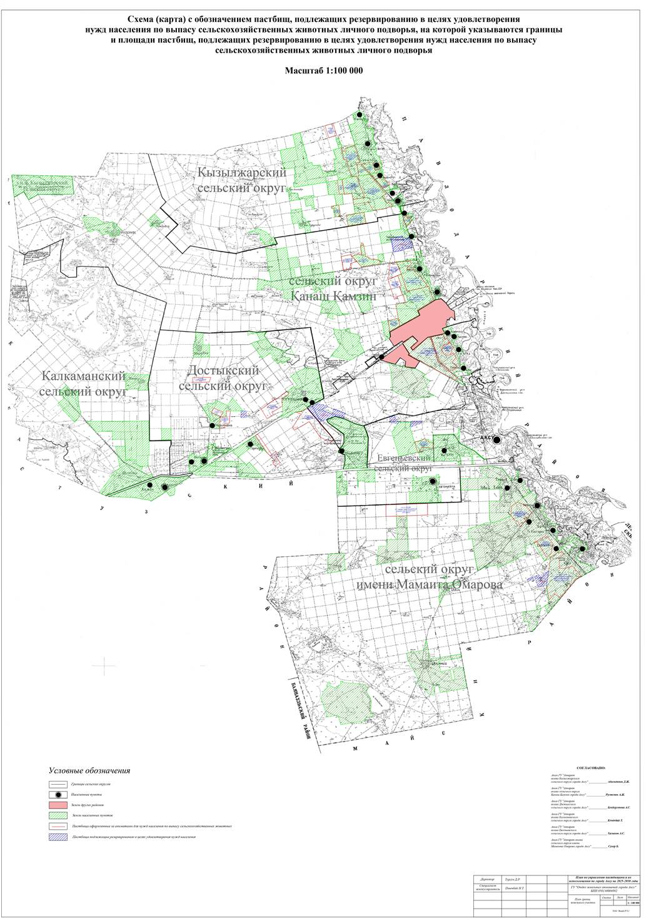

|  |  |
| --- | --- |
|  | Приложение 7 к решению Аксуского городского маслихата от 16 мая 2025 года № 202/34 |

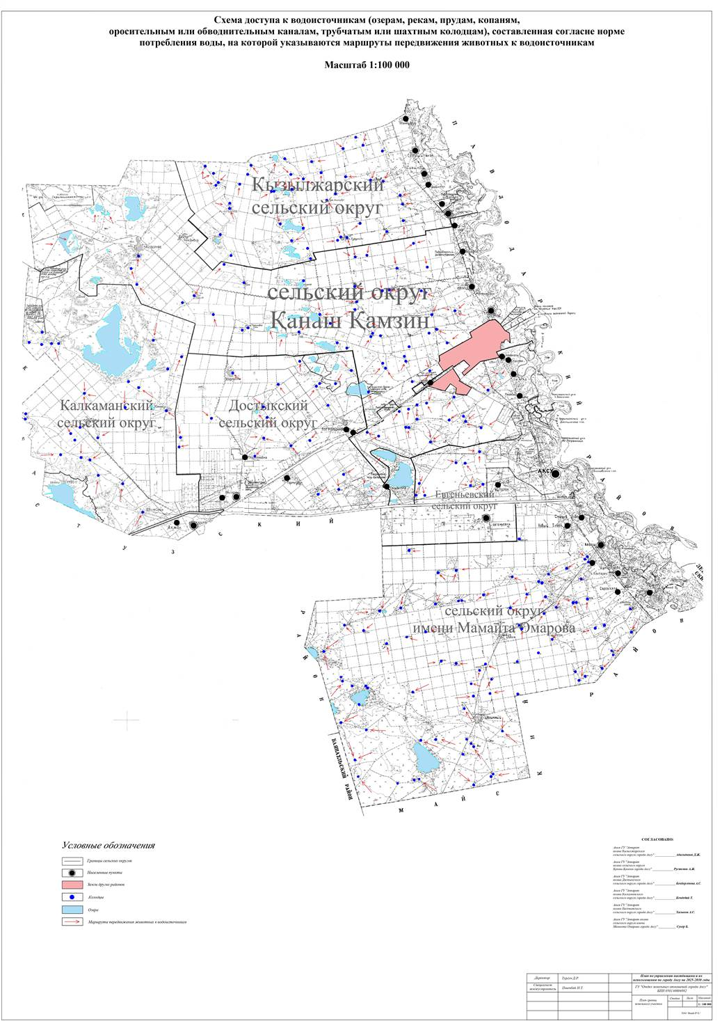

|  |  |
| --- | --- |
|  | Приложение 8 к решению Аксуского городского маслихата от 16 мая 2025 года № 202/34 |

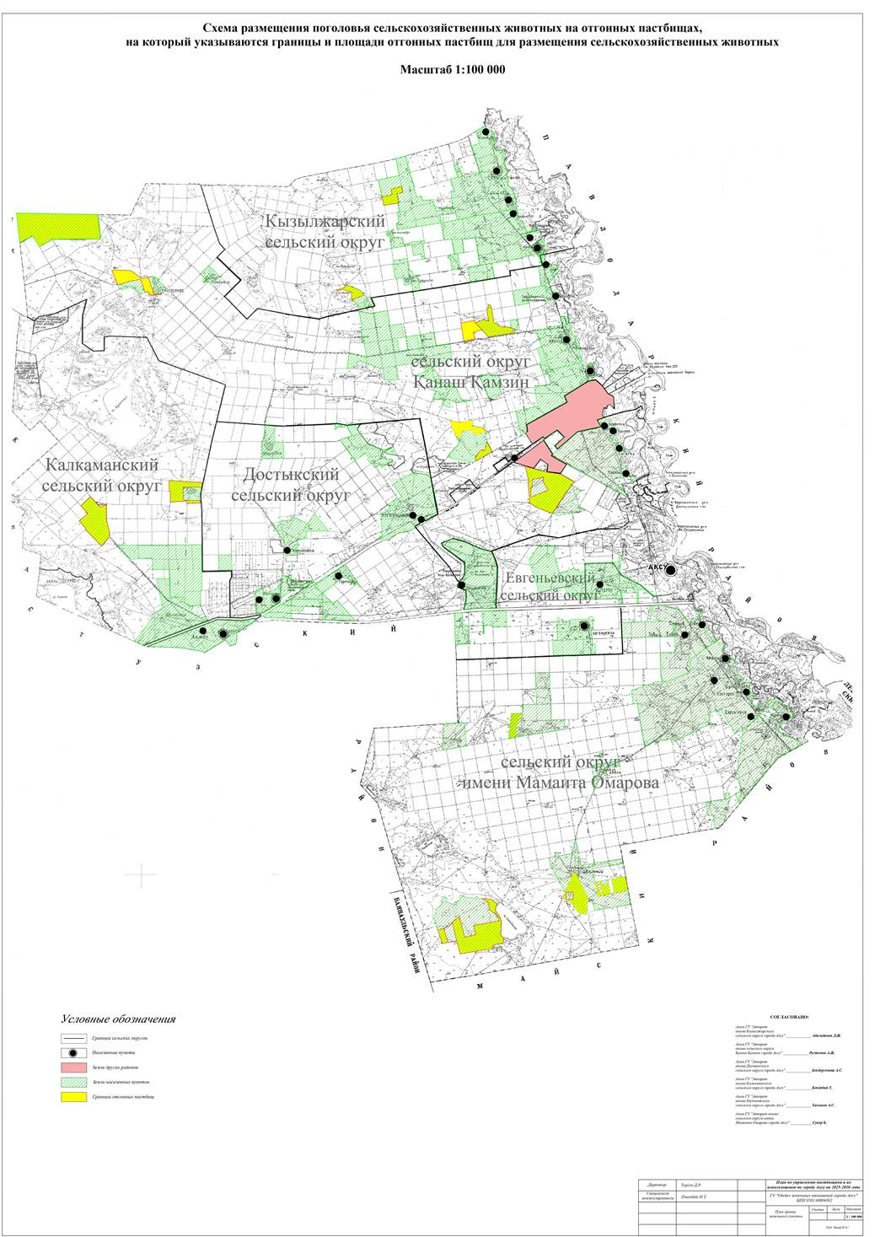

|  |  |
| --- | --- |
|  | Приложение 9 к решению Аксуского городского маслихата от 16 мая 2025 года № 202/34 |

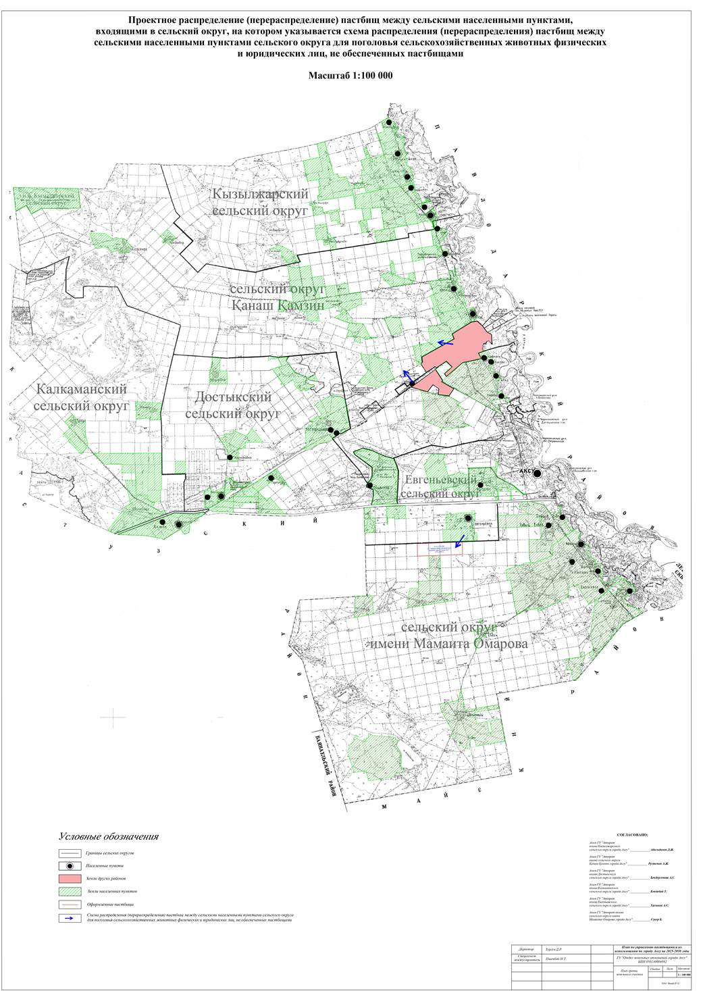

© 2012. РГП на ПХВ «Институт законодательства и правовой информации Республики Казахстан» Министерства юстиции Республики Казахстан